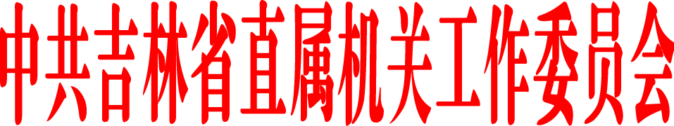

关于征集学习贯彻习近平总书记
在中央和国家机关党的建设工作会议上
重要讲话精神优秀成果的通知

各市（州）直属机关工委，长白山开发区机关党委，扩权强县试点市直属机关工委，省直、驻省中直各单位机关党委：
为贯彻落实习近平总书记在中央和国家机关党的建设工作会议上重要讲话精神，深化党员干部对习近平总书记关于机关党建重要论述的理解和把握，进一步推动机关党的建设高质量发展，全国党建研究会机关专委会、机关党建研究杂志社、中国知网面向中央和国家机关各部门、地方各级党组织和党员干部，联合开展学习贯彻习近平总书记在中央和国家机关党的建设工作会议上的重要讲话精神优秀成果征集活动。现就在我省机关征集学习成果事宜通知如下。
一、征集内容
以学习贯彻习近平总书记在中央和国家机关党的建设工作会议上重要讲话精神为主题的中心组学习成果、理论文章、调研报告、典型案例等。
二、投稿要求
1.稿件要求坚持理论联系实际，主题鲜明、观点正确，具有一定思想性和针对性。
2.可以个人或集体名义投稿，不得抄袭和一稿多投。中心组学习成果、理论文章、调研报告篇幅4000字左右，典型案例篇幅2000字左右。
3.请将电子文本发送至jgjsb@sina.com，在文尾注明详细通信地址、联系人、单位职务、联系方式等。
4.征集时间截至2019年11月28日。
三、成果运用
省直机关工委汇总我省机关学习成果参加机关党建研究杂志社评审，优秀学习成果将入选中国知网会议论文数据库，条件成熟时机关党建研究杂志社以出版专题增刊的形式刊发。吉林机关党建杂志择优发表我省机关优秀学习成果。
联 系 人：省直机关工委研究室 王德臣
联系电话：0431—88902395

中共吉林省直属机关工作委员会
2019年9月2日

